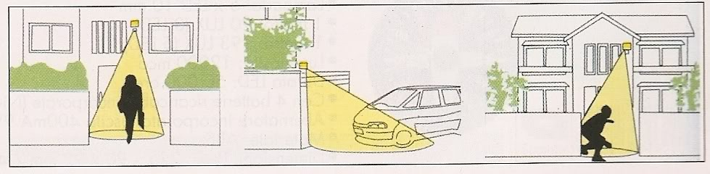

Istruzioni D'uso Per il faro led a sensore Silamp.

Questo faro ha un Sensore di Movimento PIR + Sensore di Luce Crepuscolare Incorporato (UNICO SENSORE) configurabile:

1 - il Bottone LUX, definisce le condizioni di lavoro GIORNO / NOTTE: quando si imposta sul simbolo del "SOLE", il sensore è attivo tutto il giorno; viceversa, quando si imposta l'indicatore sul simbolo "LUNA", il sensore smette di funzionare durante il giorno ed entra in funzione automaticamente quando diventa buio;

2 - Bottone TIME, regola il tempo di ritardo del sensore (da 5 secondi fino a 4 minuti); per tempo di ritardo si intende quel tempo in cui il Faro Proiettore rimane acceso, quando un corpo in movimento va oltre la distanza di rilevamento del sensore PIR. Potremmo dire anche "tempo di accompagnamento".

3 - Bottone SENS: questo è utilizzato per verificare la flessibilità del sensore e generalmente non è necessaria alcuna impostazione.

